Escola Básica do Atalaião
Estudo do Meio
4º Ano

Data: __________________________

O Ciclo da Água

1 - A água circula continuamente na natureza. Devido ao calor do sol, a água dos oceanos mares, rios e lagos evapora-se e vai para a atmosfera.

2 - O vapor de água na atmosfera arrefece e condensa-se, isto é, transforma-se em pequenas gotas de água, formando as nuvens.

3 - Depois a água volta novamente à superfície terrestre sob a forma de precipitação - chuva, neve ou granizo. Uma parte cai directamente nos oceanos, mares rios e lagos, outra escorre à superfície terrestre e outra infiltra-se no solo, formando lençóis de água subterrâneos. A água absorvida pelo solo passa para as plantas, que a absorvem pelas raízes. Os animais obtêm a água consumindo as plantas ou bebendo nos rios, riachos e fontes.

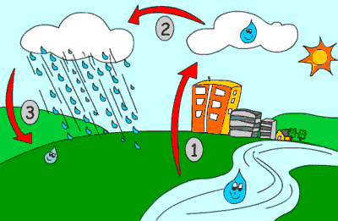

Assim, o ciclo repete-se continuamente, mantendo-se mais ou menos constante a quantidade de água no nosso planeta.

Lençóis de Água

A água que bebemos todos os dias é captada de diversas maneiras: em lençóis freáticos, fontes, mananciais, rios e lagos.
Os lençóis são menos sujeitos aos efeitos da poluição, pois são reservas subterrâneas de água. Mas quando há poluição no solo, as substâncias químicas podem-se infiltrar e contaminar as águas que existem debaixo do solo.
Os lençóis não são rios subterrâneos, como a maioria das pessoas pensa, pois a água não corre debaixo da Terra. A água dos lençóis fica parada, armazenada entre pedras, areia e outros minerais, como calcário.

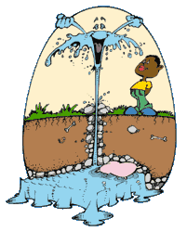
A água não ultrapassa uma certa profundidade pois encontra rochas impermeáveis. Quando a água é pressionada para a superfície, surge uma fonte natural, uma nascente.

